ТАТАРСТАН РЕСПУБЛИКАСЫ  АКТАНЫШ МУНИЦИПАЛЬ РАЙОНЫ СОВЕТЫ  III чакырылыш  423740, Актаныш авылы, Ленин пр.,  17нче йорт. Тел. 3-18-57, факс 3-15-05. | 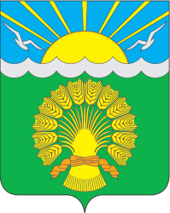 | РЕСПУБЛИКА ТАТАРСТАН  СОВЕТ АКТАНЫШСКОГО МУНИЦИПАЛЬНОГО РАЙОНА  III созыва  423740, село Актаныш, пр. Ленина,  дом 17. Тел/. 3-18-57, факс 3-15-05.
КАРАР РЕШЕНИЕ
№15-03 20 апреля 2017 года

О внесении решение вопросов в рабочие планы Совета,
Исполнительного комитета Актанышского муниципального района,
Исполнительных комитетов сельских поселений
Актанышского муниципального района

Совет Актанышского муниципального района Республики Татарстан решил:

1. Внести решение вопросов, поступивших на сходах граждан по итогам деятельности 2016 года в рабочие планы Совета, Исполнительного комитета Актанышского муниципального района, исполнительных комитетов сельских поселений Актанышского муниципального района.
2. Организовать деятельность по внесению в целевые программы рассмотрение соответствующих вопросов, требующих решения на республиканском уровне.
3. Контроль за исполнением настоящего решения возложить на заместителя председателя Совета Актанышского муниципального района И.Ш.Бариева.

Председатель Совета
Актанышского муниципального района Ф.М.Камаев

